DOCUMENTO CONTROLADO

Revisão | Descrição da Alteração | Data
0 | Liberação de Documento | 00/00/0000
A AUTENTICIDADE E INTEGRIDADE DESTE DOCUMENTO ESTÃO GARANTIDAS PELO ORIGINAL DO DOCUMENTO FÍSICO ASSINADO OU CÓPIA CONTROLADA MANTIDOS NO ESCRITÓRIO DA QUALIDADE

Elaboração |  |  | Data  00/00/0000
Verificação |  |  | Data  00/00/0000
Verificação |  |  | Data  00/00/0000
Aprovação |  |  | Data  00/00/0000

OBJETIVO

Tem por finalidade efetuar os pagamentos.

SIGLAS E DEFINIÇÕES

CNPJ – Cadastro Nacional da Pessoa Jurídica
Cód. 033 – Banco Santander
Cód. 341 – Banco Itaú
NF – Nota Fiscal

RECURSOS

Material de expediente e computador com internet liberada para baixar o ícone do banco e consultar CNPJ dos fornecedores.

PROCEDIMENTO

- PAGAMENTO DE FORNECEDORES
Após a análise do Recebimento das Notas Fiscais, onde se confere o valor da NF, o prestador do serviço, o tomador do serviço, o número da NF. A NF fica no aguardo da inclusão no fluxo de pagamento, pois existe uma programação que e validada pelo diretoria Executiva.
Todos os pagamentos possuem NF? E em casos de recibos? Não todos os pagamentos tem NF. Existe casos em que e feito um pagamento através de CI Adiantamanto, mas fica aguardando a NF para a devida baixa do titulo. E o número de título? Todos tem titulo
Existe alguma planilha de controle sobre o que foi pago? Existe um relatorio emitido pelo tasy
- Após verificar a nota fiscal, realizar o lançamento no banco, informando:
- Nome do fornecedor;
- CNPJ;
- Número da NF;
- Valor nominal;
- Data do pagamento;
- Número do banco;
- Agência;
- Conta;
- Tipo de transferência;
- Finalidade;
- Tipo do serviço;
- Complemento.
BANCO SANTANDER:
Inserir seleção vermelha, assim como está no modelo da nota fiscal.

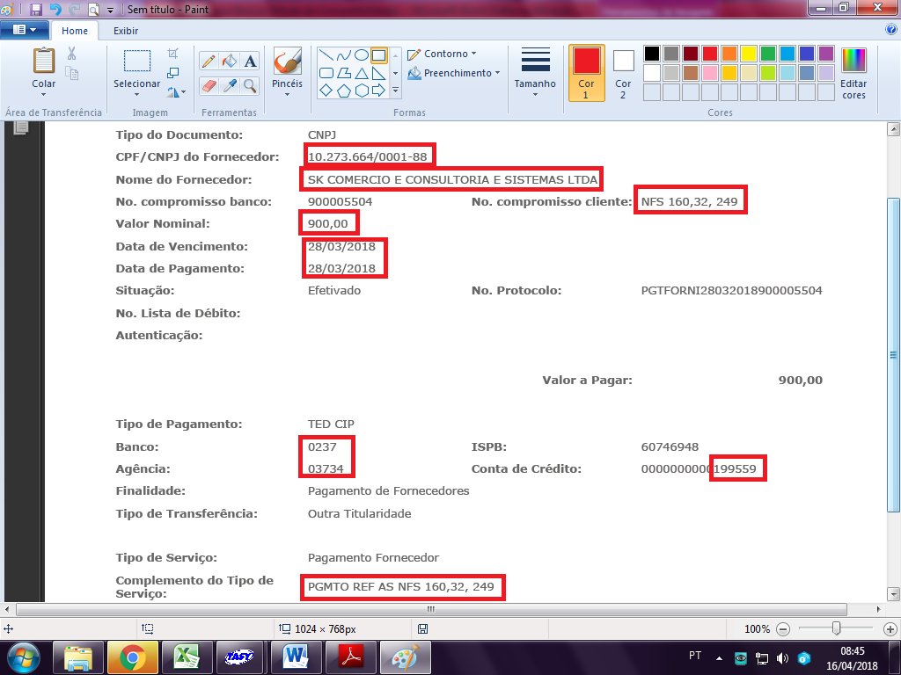

BANCO ITAÚ:
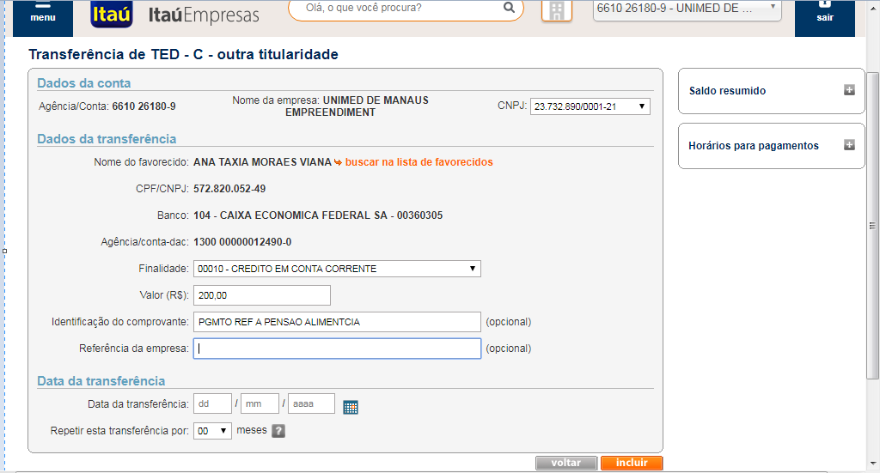

REGISTRO

Não se aplica.

REFERÊNCIAS BIBLIOGRÁFICAS

Não se aplica.

ANEXOS

Não se aplica.

